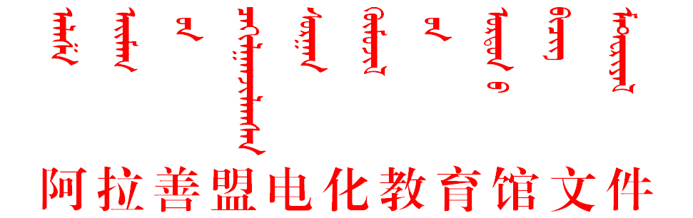

阿电教发〔2019〕16号
阿盟电教馆关于举办全盟中小学专任教师
“创客教育”培训班的通知

阿盟一中、蒙中，三旗电教站，两区教体办，阿右旗职业技术教育中心，额旗职业中学：
为推动信息技术在教学中的应用，提高教师运用现代教育技术的能力，改进教师教学模式，切实培养学生的科学素养、创新精神和实践能力，现举办全盟中小学专任教师“创客教育”培训班。具体事宜通知如下：
- 培训时间
4月15—18日
- 培训地点
阿盟电教馆培训机房
- 培训对象
三旗教研室创客教育负责人1名，全盟各中小学、额右旗职业中学创客教育专任教师1名（选派有一定计算机基础能力的专任教师）。
四、培训内容
（一）讲解第20届中小学生3D创意设计（未来智造设计）主题；
（二）演练创意家居设计、布尔运算方法、移动功能、互联网平台分享功能及资源获取方法；
（三）拓展练习案例、实际操作；
（四）特殊案例讲解，掌握扭曲、折弯、构建参考等功能，综合训练；
（五）掌握扫掠、放样、阵列、缩放等功能，制作复杂草图设计及修改方法；
（六）教育机器人、编程、赛事解读。
（七）学习机器人、机械臂的搭建、编程知识、实操。
（八）机器人普及赛规则讲解，认识Labplus软件中Scratch编程的程序模块；学习互动编程套装中传感器的应用以及它们的使用方法。
（九）利用互动编程套装体验项目式学习，完成创意作品。
五、培训形式
集中面授与实践操作相结合。
六、培训费用
培训费由盟电教馆承担，巴彦浩特镇区以外学校（单位）的参训人员食宿费、往返交通费由各所在单位承担。
七、其他要求
各旗区要认真组织学校相关人员参加本次培训，并将参训人员名单以旗区为单位汇总后，于2019年4月10日前将电子版报阿盟电教馆，盟直学校、单位直接报送。
联系人：陶格斯、阿丽玛 联系电话：0483-2242216
电子邮箱:amdjjys@126.com

附件：全盟中小学专任教师“创客教育”培训班报名回执

2019年4月4日

附件：
全盟中小学专任教师“创客教育”培训班报名回执
旗（区）：
序号 | 姓 名 | 性 别 | 单位名称 | 所教学科 | 联系电话（手机） | 是否安排住宿 | 单间/标间

